Nama : Rifko Satrio Rahmadani
Email : ikosatriorahmadani@gmail.com
Pekerjaan : Mahasiswa
Nama Instansi/Sekolah : Politeknik Negeri Bandung
Challenge Keamanan Aplikasi:
Laporan Hasil Analisa dan Langkah-Langkah Traffic pcap Menggunakan WireShark untuk Menemukan “Username” dan “Password” dari Awal sampai Akhir
- Pendahuluan
Tugas ini bertujuan untuk menganalisis file pcap dengan Wireshark guna menemukan username dan password yang dikirimkan melalui jaringan. Analisis dilakukan menggunakan fitur-fitur dasar Wireshark seperti filter HTTP dan pemeriksaan isi paket POST untuk melihat bagaimana kredensial dapat terbaca secara plaintext jika tidak melalui protokol yang aman.
- File & Tools yang digunakan
- Laptop dengan sistem operasi Windows
- Wireshark
- File lalulintaas.pcapng
- Langkah-Langkah Analisis & Fitur Wireshark
Berikut adalah langkah-langkah analisis file pcap menggunakan Wireshark beserta fitur yang digunakan untuk menemukan username dan password:
- Membuka file pcap
Fitur: File lalulintaas.pcapng → Open pilih → lalulintaas.pcapng
Saya membuka file lalulintaas.pcapng ke dalam Wireshark untuk melihat seluruh traffic jaringan yang terekam.
- Menggunakan Display Filter “http”
Fitur: Display Filter Bar
Filter yang digunakan: http
Saya menggunakan filter “http” untuk menampilkan paket yang memakai protokol HTTP. Indikasinya, setelah filter diterapkan seluruh paket yang muncul memiliki protokol HTTP pada kolom Protocol.
- Mencari paket POST secara manual
Saya memeriksa kolom Info untuk menemukan paket dengan metode: POST /DVWA/login.php HTTP/1.1
Indikasi paket login:Metode POST, Destination menuju halaman login, dan Content-Type: application/x-www-form-urlencoded
Paket ini membawa form data berisi username dan password.
- Melihat isi Form Data pada paket POST
Fitur: Packet Details → HTML Form URL Encoded
Saya mengklik paket POST lalu membuka panel Packet Details. Setelah itu, saya mengekspand bagian HTML Form URL Encoded
Indikasi data kredensial:
- Ada field username =……
- Ada field password =……
- Formatnya plaintext (tidak terenkripsi)
- Memvalidasi menggunakan Follow TCP Stream
Fitur: Right-click → Follow → TCP Stream
Menampilkan seluruh isi komunikasi HTTP dalam satu tampilan untuk memastikan kredensial benar dikirimkan.
- Hasil Laporan
- No. Paket 102
Kredensial:
username=admin&password=password&Login=Login&user_token=50133d1123f960bb58f29afad28fc463

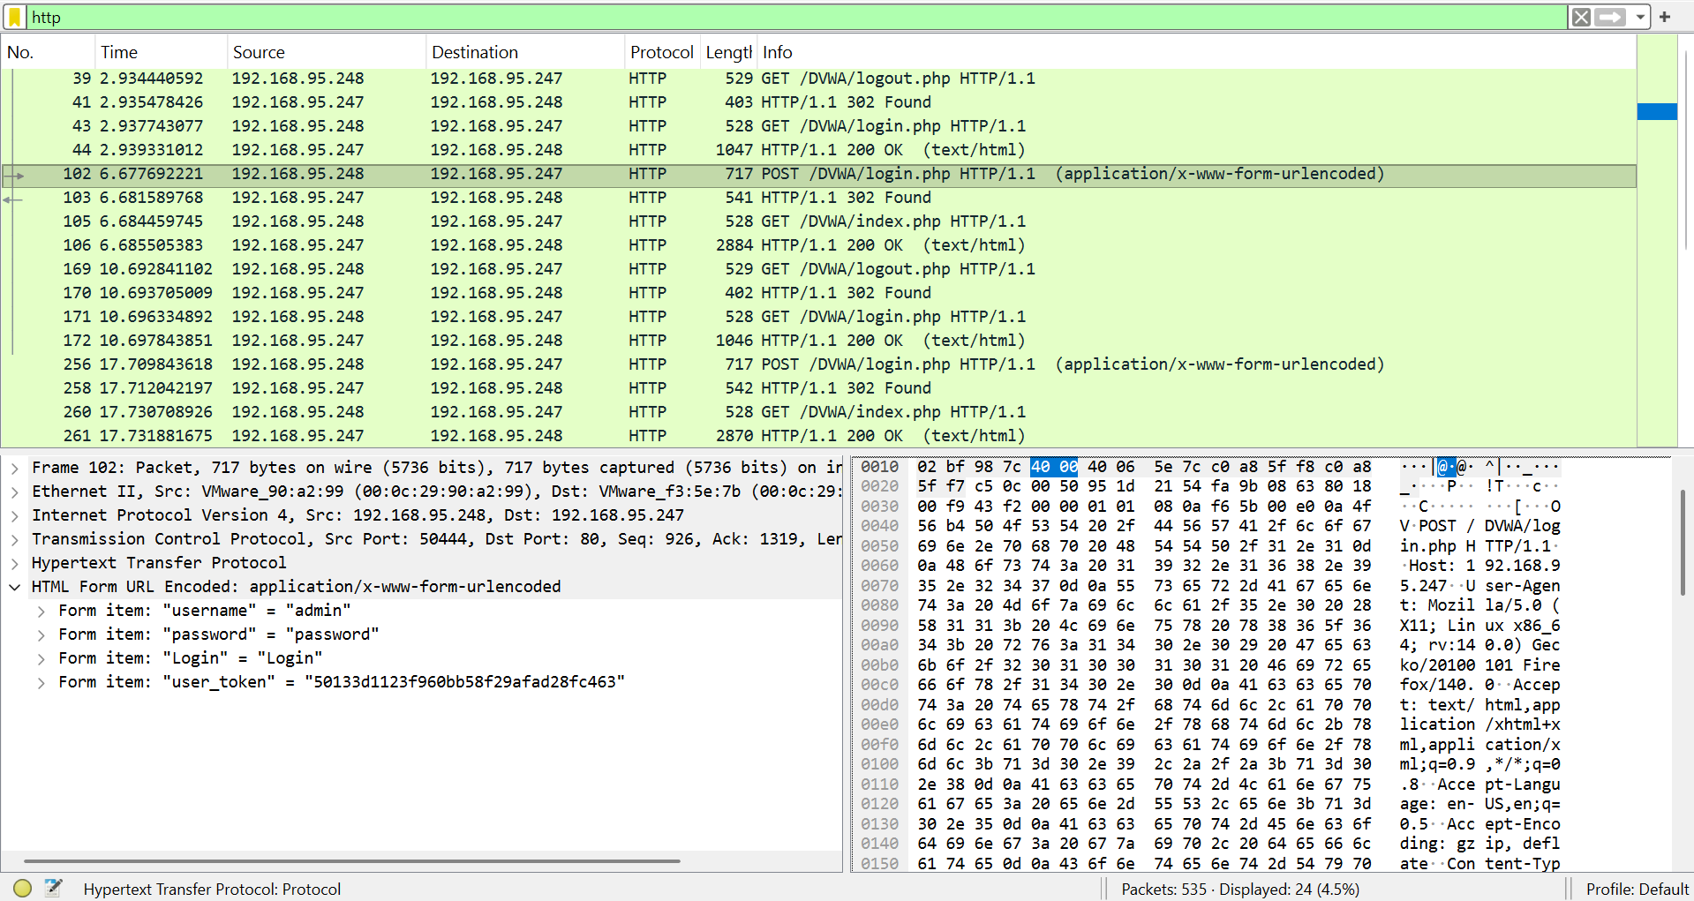

- No. Paket 256
Kredensial:
username=gordonb&password=abc123&Login=Login&user_token=c3019b9aa6e1d5d2e185782f128f4e7c
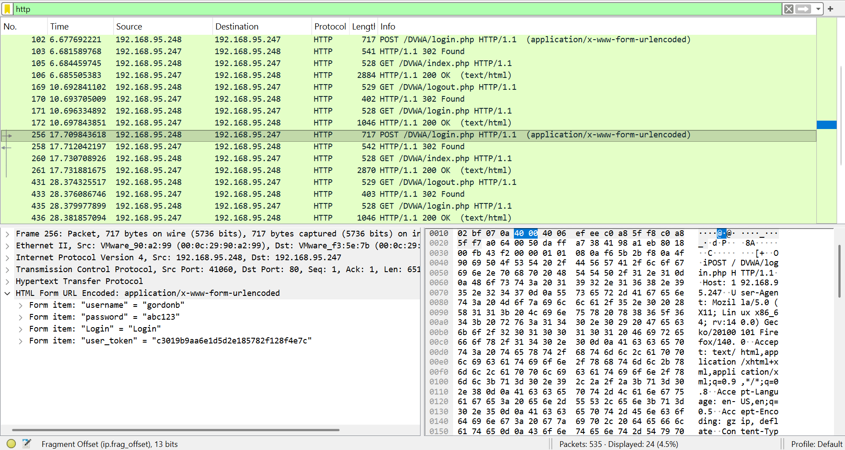

- No. Paket 499
Kredensial:
username=pablo&password=letmein&Login=Login&user_token=3b529b1d260fa34ee1d9ac15cddf7a92

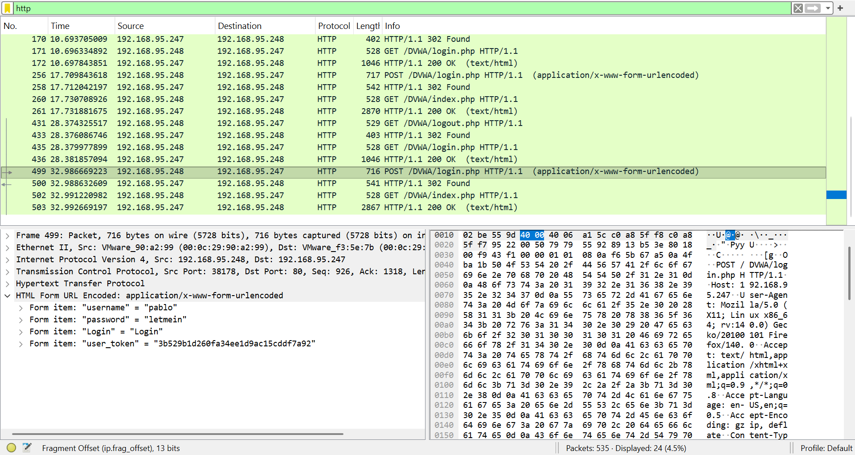
- Kesimpulan
Dari analisis file pcap menggunakan Wireshark, saya berhasil menemukan username dan password yang terkirim melalui paket HTTP POST. 3 Kredensial dapat terlihat jelas karena data dikirimkan dalam bentuk plaintext tanpa enkripsi. Hal ini menunjukkan bahwa protokol HTTP tidak aman untuk mengirimkan informasi sensitif dan seharusnya diganti dengan protokol yang terenkripsi seperti HTTPS.

